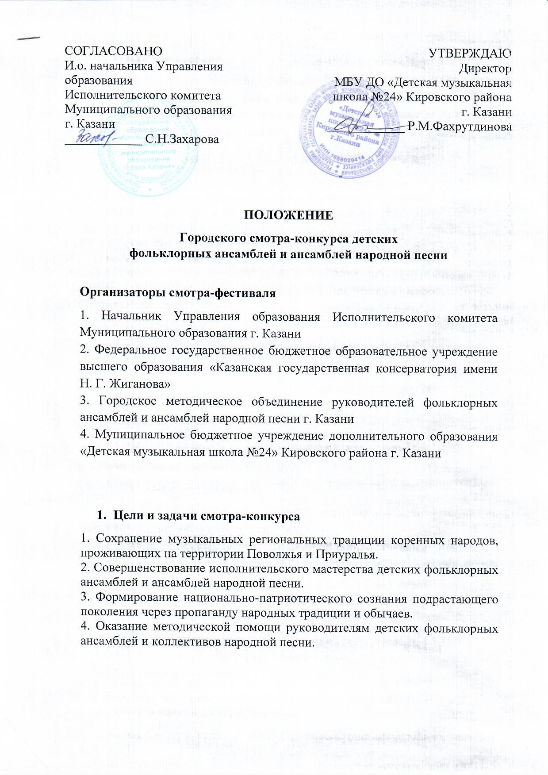
- Общие положения
Городской смотр-фестиваль детских фольклорных ансамблей и ансамблей народной песни проводится с целью сохранения, возрождения, популяризации традиционной культуры народов Поволжья и Приуралья среди детей и юношества.

- Программа смотра-конкурса:
- конкурсные прослушивания фольклорных коллективов;
- круглый стол для руководителей коллективов;
- народные игры для участников смотра.

- Условия проведения смотра-конкурса:
В смотре-конкурсе принимают участие:
- детские фольклорные ансамбли учреждений образования и культуры (ДШИ, ДМШ, ЦВР, ДКЦ), занимающиеся изучением и реконструкцией фольклорных традиций;
- коллективы народной песни учреждений образования и культуры (ДШИ, ДМШ, ЦВР, ДКЦ);
- детские фольклорно-инструментальные ансамбли учреждений образования и культуры (ДШИ, ДМШ, ЦВР, ДКЦ).

- Cроки проведения
15 марта 2020 г. Начало в 10:00, регистрация с 9:00.
Место проведения: Гимназия-интернат № 4 (г. Казань, ул. Баруди, 3а)

- Номинации конкурса:
- фольклорные ансамбли (коллективы исполняющие традиционный песенный и танцевальный фольклор, на основе экспедиционного материала или выученных от носителей традиции народов Поволжья и Приуралья);
- ансамбли народной песни (коллективы исполняющие обработки народных песен);
- фольклорно-инструментальные ансамбли (коллективы-исполнители на гармошке, тальянке, таш сыбызгы (глиняная свистулька), курай (ногайский курай), сыбызгы (свисток из камыша), сурнай, быргы (труба из жести), кубыз (варган), гусли, домбра, кыл кубыз, скрипка, мандолина, бубны, колотушки.

- Возрастные категории:
1 категория: 7-9 лет
2 категория: 10-12 лет
3 категория: 13-17 лет
4 категория: смешанная группа (от 7 до 17 лет)
Возраст детей – участников смотра – от 7 до 17 лет.

- Условия выступления:
- порядок выступления на конкурсе определяется в алфавитном порядке по возрастным группам и номинациям.
- конкурсные прослушивания проводятся публично.

- Программные требования:
1. Два разножанровых произведения, одно из которых представляет местную песенную традицию (возможно исполнение традиционной пляски или танца)
Время исполнения концертной программы одного коллектива не более 10 мин.
Использование фонограммы недопустимо.
Приветствуется исполнение произведений a’capella.

- Критерии оценки:
Фольклорные ансамбли:
- представление песенно-хореографических традиции региона в исторически достоверном виде с учетом диалектных и стилевых особенностей;
- уровень владения исполнительским мастерством участниками ансамбля;
- достоверность передачи содержания и стиля певческой традиции;
- корректность художественно-сценического прочтения образцов народного музыкального творчества (умение воссоздать обряд, создать на сцене естественную атмосферу праздника и т.д.);
- соответствие репертуара и костюмов традиции региона, возрасту исполнителей.

Ансамбли народной песни:
- соответствие репертуара возрастной категории;
- корректность художественно-сценического прочтения образцов народного музыкального творчества (умение воссоздать обряд, создать на сцене естественную атмосферу праздника и т.д.);
- чистота интонации, звуковедение, наличие тембровых характеристик;
- ансамблевое музицирование;
- качество стилизации;
- сценический костюм.

Фольклорно-инструментальные ансамбли:
- представление инструментальных традиции с характерными особенностями региона;
- степень владения инструментом;
- качество ансамблевого исполнительства;
- традиционный костюм.

- Система оценивания
- Для оценки выступлений конкурсантов формируется жюри из числа ведущих фольклористов, этномузыкологов, преподавателей ВУЗов, руководителей фольклорных коллективов и коллективов народной песни.
- Выступления конкурсантов оцениваются по 10-бальной системе.
- По итогам конкурса участникам присваивается звание обладателя ГРАН ПРИ, лауреата 1,2,3 степени, соответствующее среднему баллу
10 баллов – ГРАН ПРИ
от 9 до 9,9 – лауреат 1 степени
от 8 до 8,9 – лауреат 2 степени
от 7 до 7,9 – лауреат 3 степени
- Участники конкурса, не ставшие победителями, набравшие от 6 до 6,9 баллов, награждаются дипломами с присуждением звания «Дипломант».
- Участникам конкурса, набравшим менее 6 баллов вручаются «дипломы за участие».
- Жюри оставляет за собой право присуждать Гран-При, делить места между победителями, присуждать не все призовые места.
- Оценки из протоколов каждого члена жюри и решение жюри по результатам конкурса фиксируются в общем протоколе, который подписывают все члены жюри.
- Жюри имеет право останавливать конкурсное выступление, если оно превысило установленное время (см. в программных требованиях).
- Состав участников и исполняемая программа на заключительном гала-концерте определяется жюри конкурса.
- Решение жюри окончательно и пересмотру не подлежит.

- Условия участия
- Конкурс проводится за счет организационных взносов.
- Все расходы, связанные с пребыванием на конкурсе участников, преподавателей и сопровождающих лиц, несет направляющая сторона или сами участники.

- Порядок и условия предоставления заявки
- Заявки на участие в конкурсе принимаются по прилагаемой форме в формате Word (см. приложение №1)
- Заявку необходимо направить на почту dmsh24@mail.ru (Гилязова Лейсан Рахимзяновна – 89872749411) до 6 марта 2020 года
- Рукописные заявки и заявки, заполненные не по установленной форме приниматься не будут, убедитесь, что ваша информация получена.
- Изменения и порядок в заявленной программе допускаются не позднее, чем за месяц до конкурса.

Приложение 1
Заявка
на участие в городском смотре детских фольклорных ансамблей и ансамблей народной песни

- Название коллектива
- Количество участников коллектива
- Наименование учебного заведения (адрес, телефон)
- Ф.И.О. руководителя, концертмейстера (телефон)
- Возрастная категория
- Программа выступления (с указанием жанра и место записи)
- Хронометраж

